ПЛАН-КОНСПЕКТ

ДИСПУТУ:  
 **«Як проявляється справжній**

**патріотизм?»**

**для учів 3-4 класу**

# Підготувала вчитель

# Борщівської ЗОШ І-ІІІ ступенів №1

# Скорохід Л.Д.

**Мета:**сприяти розвитку почуття любові до Батьківщини, відповідальності за її стан і розвиток, приналежності до рідної землі; з’ясувати позиції і переконання учасників щодо патріотизму; розвивати вміння аргументовано доводити власну думку та підбирати аргументи для визначеної позиції.

**Завдання:** виявити ставлення учнів щодо патріотизму; поглибити усвідомлення розуміння поняття «патріотизм» ; визначити роль патріотизму в житті сучасного суспільства, учнів; формувати переконання щодо необхідності патріотичних дій у житті суспільства;

**Фома проведення:** дискусія.

**Організаційна частина:**  
 Учні отримують питання і відповідають на них. Виходячи з відповідей учнів, де вони підтримають ту чи іншу точку зору ,учні діляться на групки.

**Питання для підготовки учасників дискусії:**

***1.*** *Хто є  патріотом у  сучасній Україні?*

***2****. Як насправді проявляється патріотизм?*

***3****. Яке значення в слово «патріотизм» вкладаєте ви?*

***4****.Людина, яка говорить українською мовою, обов’язково є патріотом?*

***5****.Сучасний патріотизм: мода чи життєва позиція?*

***6.*** *Можна бути патріотом за межами своєї країни?*

**ПРАВИЛА введення дискусії:**

У нас немає спостерігачів – усі беруть участь;  
У суперечці народжується істина;  
Перш ніж говорити, подумай – про що;  
Говори щиро і чесно;  
Намагайся говорити своїми словами;  
Май мужність визнати правоту інших;  
Крик – ознака безсилля;  
Дай можливість іншим висловити свою позицію;

Якщо критикуєш – пропонуй!   
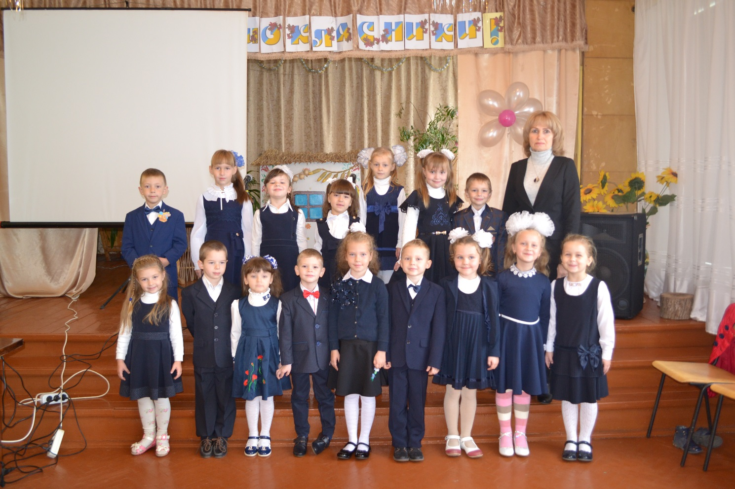

**Хід заходу**

**Вступне слово ведучого**

Доброго дня, з кожним роком розбудови незалежної України збільшується поширення українських символів: мови, національного одягу… Українську символіку можна зустріти в любій країні світу… Чи свідчить це про зростання патріотизму українців? Як взагалі проявляється патріотизм? Що сприяє розвитку патріотизму? Ці питання неодноразово поставали в різних аудиторіях й завжди викликали жваві дискусії. Але й на сьогодні несформована загальноприйнята позиція щодо цих питань. Сьогодні й ми долучимося до цієї дискусії.

* *Що ви розумієте під поняттям «патріотизм»?*
* *Для справжнього патріота достатньо знати тлумачення слова «патріотизм» і написати гарний твір «Я- патріот»?Чому?*
* *Чи є загальновизнана відповідь, що таке «патріотизм»?Чому?*

Тож сьогодні ми поговоримо,як проявляється патріотизм, аргументуємо свою позицію, почуємо одне одного і аргументи кожного, збагатимо, розширимо наше уявлення про наші можливості діяти як справжні патріоти.

**Перший аспект проблеми для дискутування «Патріотизм і мова»**

Народна мудрість говорить : «Птицю пізнають по пір'ю, а людину по мові.»

*- Чи можна взнати патріота по мові?Чому?*

*- Який взаємозв’язок між мовою якою спілкується людина в побуті, на роботі і її патріотизмом?*

*- Як ви ставитися до того, що в значній частині країн, наприклад Польщі, Іспанії, Латвії,США для того ,щоб отримати громадянство необхідно здати іспит з державної мови? - Чи є це інструментом формування патріотизму?*

*- В чому проявляється ціннісне ставлення патріота України до української мови?*

Українська мова б'є рекорди популярності. В 2019 році її назвали рідною 69% жителів країни, і це навіть більше, ніж у 2018-му. Мало того, 55% респондентів відповіли представникам КМІС(одна з провідних дослідницьких компаній в Україні), що в побутовому і сімейному спілкуванні вони використовують українську мову. Ніколи раніше за всю історію незалежної України ця цифра не сягала навіть 50%, а тепер піднялася відразу до 58%.

* *Зростання людей, які в буденному житті розмовляють українською свідчить про зростання патріотизму?*

За даними МОН:

Зазначимо, що українська мова увійшла до ТОП-10 найуживаніших в Європі. Такі дані наводить Рада Європи з нагоди Європейського дня мов. Нагадаємо, ще десяток років тому іноземці, які володіють українською мовою, зустрічалися досить рідко: зазвичай, це були або етнічні українці, які вивчають його як рідну, або філологи, які обрали цю мову для вивчення. Але в багатьох країнах світу є люди, які в рамках професії працюють з українськими партнерами або українськими громадянами. І вони вже усвідомлюють, що з ними потрібно спілкуватися державною мовою. До того ж, безвіз дозволив українцям більше подорожувати і таким чином популяризувати свою мову. Тренд вже зловили в світі: все більше вузів в інших країнах відкривають курси і навіть факультети вивчення української мови.

Чималі українські діаспори в усьому світі сприяють вивченню мови вже в школі в 47 країнах. Найкраще вивчають українознавчі предмети в країнах з великою кількістю етнічних емігрантів - Бразилії, Канаді і США.

Існують в вузах також волонтерські програми, курси та гуртки з вивчення української мови. Наприклад, в іспанському університеті в Валенсії в такому безкоштовному гуртку викладають українські студенти-волонтери. У сусідній Польщі вивчення української фінансує місцева влада, а таких пунктів по країні більше 170.

Українську мову і культуру вивчають також в Кембриджі, в Українській студії, а в Шанхайському університеті іноземних мов є курс "Українська мова як іноземна".

* *Кількість людей, які спілкують українською мовою за кордоном зростає, це свідчить про зростання патріотів України?*
* *Людину, яка володіє українською мовою можна назвати патріотом України?*
* *Знання рідної мови є показником патріотизму?*

**Аргументи, що патріот може не говорити українською**

**Український співак Дмитро Монатік (Monatik) розповів** "Ви знаєте, з дитинства у моїй родині завжди говорили двома мовами. І так, завжди я легко спілкуюся українською, і російською мовою. Щиро вважаю, що чим більше мов знає людина, тим краще. Я молюся українською, а пишу - тією, на якій приходить натхнення…. Питання не в мові, питання в людях. Я знаю багато російськомовних патріотів, які доводять свій патріотизм вчинками..", - заявив музикант.

Дійсно, патріотами України можуть бути російськомовні громадяни – і це доводить їхня участь в революційних подіях Майдану, і в обороні на Сході, і у волонтерському рухові.

**Аргументи, що патріот говорить українською**

**Телеведучий Сергій Притула говорить**: « В Україні тепер багато блогерів. І я вважаю, що це абсолютно нормально. Завдяки соціальним мережам українці отримали платформу для висловлення власних думок. Я знаю блогерів, які прийшли в політику із соціальних мереж. Але проблемою ЗМІ була й залишається відсутність української еліти. Не вистачає людей, які би показували, що українська — це модно. У нас немає яскравих лідерів, але я сподіваюся, що вони ще вчаться в школі..... Я не знаю такої цивілізованої країни у світі, де ти можеш отримати громадянство без знання локальної, рідної мови, а бажано ще й історії країни, громадянином якої ти хочеш стати».

**Другий аспект проблеми для дискутування «СУЧАСНИЙ ПАТРІОТИЗМ:МОДА ЧИ ЖИТТЄВА ПОЗИЦІЯ?»**

Нині українське знаходиться на піку популярності. Сучасний патріотизм – це нова мода. Бути патріотом стильно та модно, а державна символіка стала новим трендом. До того ж не лише в Україні, а й за кордоном. Національні візерунки й поєднання синього і жовтого кольорів використовують дизайнери зі світовими іменами.

* *Чому патріотизм зараз у  моді?*
* *Що це? Данина моді чи справжній прояв патріотизму?*

За даними опитування Міністерства молоді та спорту України, 55% української молоді мають державну або націонал-патріотичну символіку, бо це відповідає їх патріотичним цінностям.

"Для прикладу наведу останнє опитування щодо ціннісних орієнтирів молоді, проведене для доповіді в Верховній Раді. Наприклад, там було запитання, яке ми поставили: "чи маєте Ви державну і націонал-патріотичну символіку?". Так от, 55% молоді віком від 14 до 35 років сказали, що вони мають символіку. Серед них синьо-жовту мають 46%, із них лише 7,1% сказали, що вони її носять тому, що це модно. Всі інші відповіли, що мають символіку, бо це відповідає їх переконанням, це патріотично і це символи держави, в якій вони живуть", - сказав Ляхович.

* *Людина, яка не носить патріотичну символіку, ніколи не зможе стати патріотом?*
* *Зростання кількості людей, які мають національну символіку, свідчить про зростання патріотизму?*
* *Справжній патріотизм проявляється у наявності національної символіки?*

**Аргументи, що «Сучасний патріотизм —мода»**

Серед українців чимало людей, які бажають нашій країні добра, але це бажання небезкорисливе, адже всі вони вважають, що в хорошій країні і їм самим буде добре. Які вияви патріотизму існують зараз в нашій країні ? Одягання вишиванки вже давно стало елементом спекулятивного патріотизму , її одягання не  тільки не  забороняють, а  навіть заохочують. В деяких випадках це роблять у  добровільно-примусовому порядку. Чим відрізняється патріотизм вишиванкового параду від вишиванкового покладання квітів? А  публічне групове читання Шевченка, якого вивчають у школі в межах обов’язкової програми раз на  рік — це прояви якого патріотизму? Нині пам’ятників Кобзареві в Україні значно більше, ніж людей, які можуть без попередньої підготовки розповісти до  кінця хоч один його вірш. А  прив’язування синьо-жовтих стрічок до рюкзаків, візочків, велосипедів і  автомобілів, що мають символізувати у країні, де синьо-жовтий є  офіційним прапором? До  речі, про автомобілі  — синьо-жовті прапорці висять і в салонах автомобілів, які збивають маленьких українців на  пішохідних переходах. То  хто з  них більший патріот? Патріот — це не  та людина, яка в  соціальних мережах свої сторінки щедро засіває символікою та  патріотичними віршами чи піснями. Патріот — це не  той, хто ходить у  вишиванці й  кричить «Слава Україні!». Патріот — це не  той, хто любить Україну, поки це модно. Я  вважаю, що патріот — це та  людина, яка зобов’язана бути українцем щодня. Патріот — це не просто горде звання, котре зараз в пошані і в моді, це щоденний обов’язок.

Так, бути патріотом — це модно! Проте необхідно бути дієвим патріотом, а  це набагато складніше, але і набагато крутіше!

**Аргументи, що «Сучасний патріотизм — життєва позиція»**

Державна символіка органічно увійшла в  повсякденне життя людей. Синьо-жовті кольори стали не  лише предметом національної гордості, а й знаком моди. Подивіться на цей зворушливий рух. Тисячі, сотні волонтерів на  зібрані серед громадян гроші по  всій Україні фарбують у  синє та  жовте паркани й  мости..

Патріотизм починається з мінімального: толерантного ставлення одне до одного, додержання правил поводження на вулицях, правил дорожнього руху, та банального – не викидати сміття мимо урни, прибрати після себе на відпочинку у лісі чи річці.  
Треба не  чекати, а потрібно брати на  себе відповідальність і  діяти. Бо, коли запитують, чи є  ти патріотом, відповісти складно, тому що мусиш взяти на  себе відповідальність і  сказати: «Так, я дію. Так, я щось зробив». А  побігати з  вишиванкою, з прапором, як це роблять багато українців», то тут до патріотизму дуже далеко

**Тарас Тополя, лідер гурту «Антитіла,»** говорить :«Якщо ти носиш вишиванку, на кожному кроці співаєш гімн, біля пам`ятника декламуєш вірші Шевченка, а сам свиня, хам, корупціонер, то ти не патріот. Патріотом можна бути мовчки. Робити свої справи, виховувати дітей українською мовою, можливо навіть не українською, але з любов’ю до свої держави, до своєї Батьківщини. Потрібно приносити користь. Можливо, ти не купиш у житті жодної вишиванки, але будеш готовий віддати життя країні – це справжній патріотизм».

# Третій аспект проблеми для дискутування « Можна бути патріотом за межами своєї країни?»

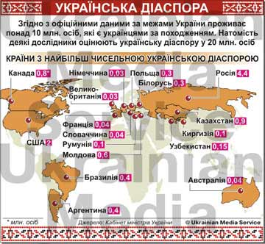

«Закордонні українці»…… Світовий конгрес українців роздав 13 тисяч аптечок для бійців АТО, витративши на це понад мільйон доларів, про взаємовідносини української діаспори можна багато писати, фільми знімати, вивчати як розвивалися та розвиваються українські громади у світі в різні періоди, специфіку їхніх відносин з Україною тощо.

Постає запитання, якщо ж діаспора справді любить Україну, то чого ж не вертається? Тут важко не процитувати відомий анекдот: «Ви сумуєте за Україною? – Дуже сумуємо! Скоро святкуватимемо 20 років, як ми сумуємо за Україною!»

* *Можна бути патріотом за межами своєї країни? Чому?*
* *Як можна проявляти патріотизм за межами своєї країни?Це буде дійсно патріотизм?*

За даними аналітичного центру CEDOS, станом на 2019 рік студентами в інших країнах були понад 77 тисяч українців.

Знайшла в Instagram допис Владислава Каваки, який зараз навчається в Мюнхенському університеті Людвіга-Максиміліана, Німеччина

«В Україну тягне і хочеться мати можливість використовувати здобуті знання на користь своєї країни. Зараз я на четвертому курсі, відповідно, до закінчення університету залишається ще три роки. Після цього - інтернатура, яка буде тривати 6 років. Тому точно сказати, коли і як відбудеться повернення в Україну, зараз я не можу», - міркує Владислав Кавака.

Але вже зараз зі своїми друзями зі Львова та Мюнхена Влад намагається допомогти українським студентам-медикам з досвідом, тож вони створили проект «Teaching medical skills». Ще з 2017 року Влад з товаришами влаштовує туторіуми – лекції від студентів для студентів. А цього літа за підтримки служби академічних обмінів DAAD та спільно з Німецько-українським академічним товариством влаштували літню школу з нейро- та кардіофізіології у Львові.

* *Людина, яка навчається за кордоном є патріотом своєї країни?*

Станом на кінець 2018 року за кордоном, за даними Міністерства соціальної політики, працювали 3,2 млн українців. Зараз загальну кількість трудових мігрантів з України можна оцінити у 2,7 млн осіб.

* *Зменшення кількості трудових мігрантів означає, що патріотів у країні стає більше?*

Загальновідомі факти: По-перше, людина, яка емігрує в іншу країну, не має там прав громадянина. Це також означає, що емігрант не може розраховувати на повноцінну реалізацію своїх прав та соціальний захист, адже він чужинець. По-друге, для емігрантів за кордоном передбачена здебільшого, некваліфікована праця, а здобути освіту заново в іншій країні, іноді буває дуже складно і дорого.

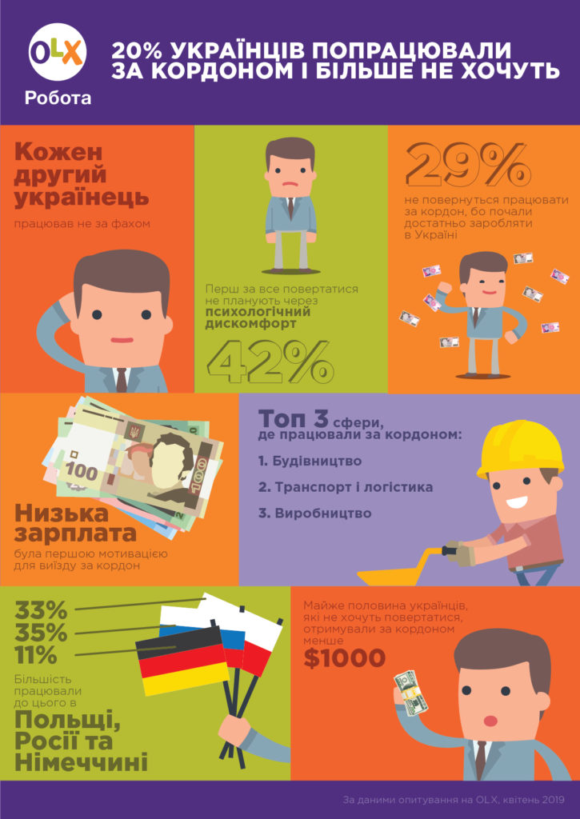

**Аргументи, що можна бути патріотом за межами своєї країни**

«Нашого цвіту по всьому світу» —говримо, ми, українці. І це справді так. Україна, яка має одну з найчисленніших і структурованих діаспор світу.

Гуманітарна допомога бійцям, культурні проекти, укладання економічних угод, як-от нещодавне підписання зони вільної торгівлі з Канадою, розвиток громадських організацій – всим цим займається українська діаспора. Це чудово.

**Аргументи, що не можна бути патріотом за межами своєї країни**

Є багато "патріотів", які палко розповідають про любов до України, європейські цінності та жертовність. Проте як тільки з’явилась можливість полишити країну, не роздумуючи емігрували. Ні, вони не зреклись своїх слів і "ніжних почуттів". Звідти, напевно, легше любити країну.

У мене лише одне питання: чому ми їдемо працювати на економіки інших країн? Хто буде розбудовувати власну країну, хто буде служити своїй громаді?

Справжній патріот не обмежується пасивною любов'ю до рідного краю, він активно працює для свого народу, його добробуту, розбудови культури і господарства.

**ПІДСУМОК**

Сьогодні ми з вами дискутували на досить цікаву та актуальну тему сьогодення. В результаті дискусії, ми почули різні точки зору щодо розуміння поняття «патріотизм», «патріот», це допомогло поглибити наше з вами розуміння того, який же ж справжній, сучасний патріот. Можна відзначити, що сьогодні були аргументи «За» і «Проти», тепер з’ясувавши їх, ми зрозуміли, що важливо своїми вчинками хоч якось виявляти свою любов до Батьківщини, виховувати в собі переможне почуття гордості, прагнути, щоб твоє життя стало життям свого народу!